Instituto Tecnológico Superior P’urhépecha

**Alumno:** Eliodoro Bartolo Silverio, Alejandro Sóstenes Salgado, Rafael Vargas Gutiérrez

### Profesor: José Rebrindanard Rubalcaba López

**Materia:** Tópicos Avanzados de Programación Web

**Ingeniería:** ISIC

**Unidad:** lll

**Actividad:** Resumen de publicación web

**Barra de navegación**

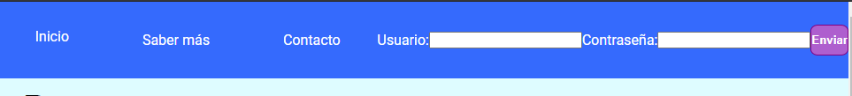

Para la barra de navegación elegimos poner un fondo de color azul fuertey otro color blanco para el texto para hacer que se pueda leer fácilmente, así como en el botón para iniciar sesión el fondo de este lo pusimos de color morado para que resalte de lo demás de alrededor.

Además de cuando la pantalla llega a un ancho mínimo, todos los elementos desaparecen y solo hay una hamburguesa que se puede clickear para que aparezcan todos los elementos de la barra sobre la pantalla, excepto el formulario para iniciar sesión.



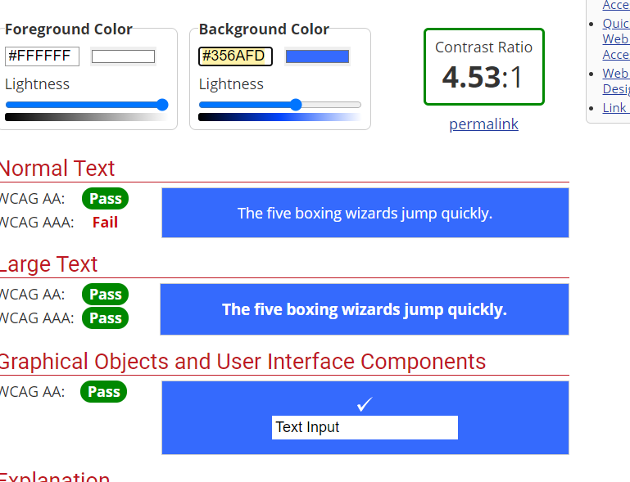

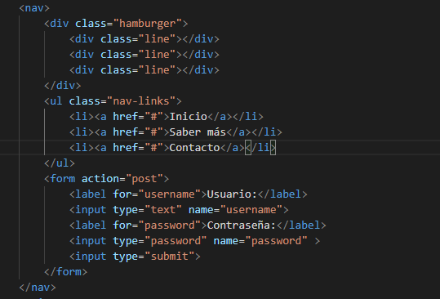

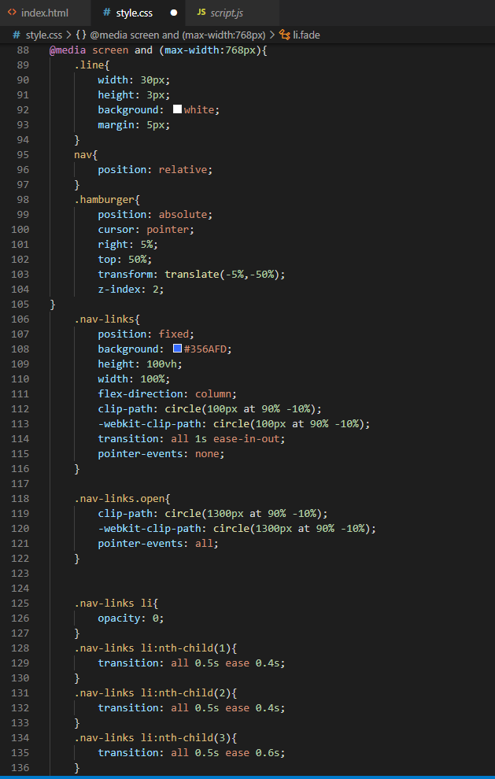

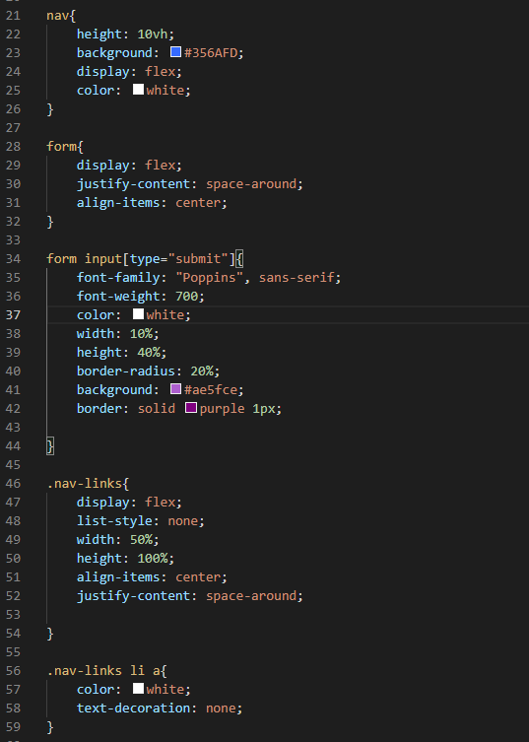

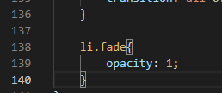

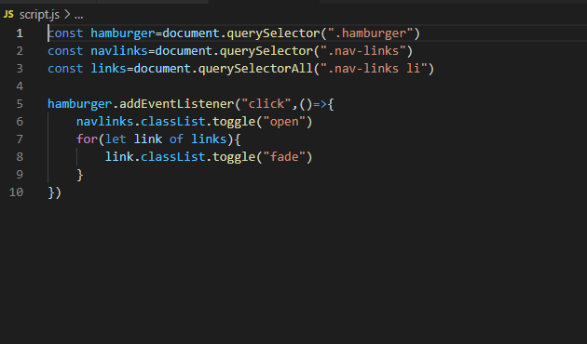

**Contenido**

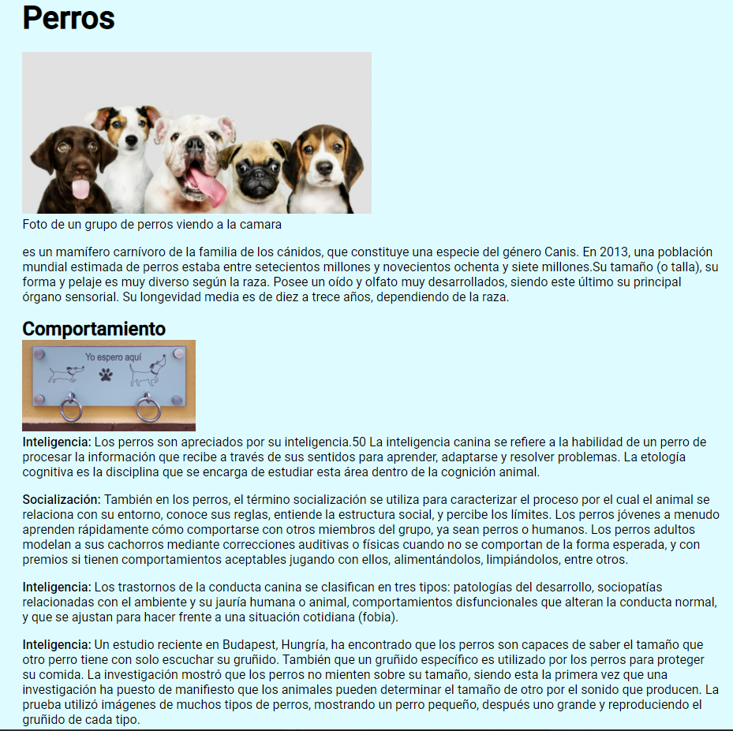

Los colores que usamos en para el contenido de la pagina fue un azul muy claro y color negro que hace bien contraste que no molesta cuando se lee el texto.

No tuvimos que cambiar nada del acomodo del contenido de la porque se sigue viendo bien, incluso en pantalla pequeñas

